АДМИНИСТРАЦИЯ  МУНИЦИПАЛЬНОГО ОБРАЗОВАНИЯ  «Город Мирный»  МИРНИНСКОГО РАЙОНА  ПОСТАНОВЛЕНИЕ | 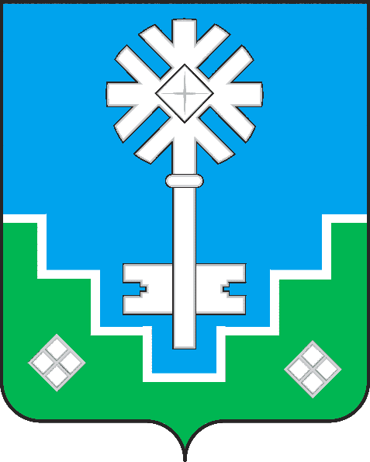 | МИИРИНЭЙ ОРОЙУОНУН  «Мииринэй куорат»  МУНИЦИПАЛЬНАЙ ТЭРИЛЛИИ ДЬАhАЛТАТА  УУРААХ

от « 06 » 08 2020 г. № 802__

Об ограничении движения
автотранспорта

В связи с укладкой асфальтового покрытия в объеме 10 кв.м и подготовкой лыжной базы «Заречная» к отопительному сезону 2020-2021 гг. (строительству сетей ТВК), городская Администрация постановляет:
- Ограничить свободный проезд 07.08.2020 с 14:00 до 17:00 на участке автодороги по адресу ул. Куницына, д. 18 до ул. Амакинская, д. 2/5.
- ООО «СПК-11» (Позур А.В.) обеспечить установку ограждения и обозначение места проведения работ соответствующими дорожными знаками.
- Рекомендовать ОМВД России по Мирнинскому району (Таранков Р.В.) установить контроль по ограничению движения транспортных средств на указанный период времени.
- Опубликовать настоящее Постановление в порядке, установленном Уставом МО «Город Мирный».
- Контроль исполнения настоящего Постановления возложить на 1-го Заместителя Главы Администрации по ЖКХ, имущественным и земельным отношениям Медведь С.Ю.

Глава города К.Н. Антонов

